Kerangka Penelitian Scopus Q1

Climate-Aware Multimodal Deep Learning for Spatiotemporal Banana Disease Risk Forecasting

1. Informasi Dasar
Item | Detail
Judul | Climate-Aware Multimodal Deep Learning for Spatiotemporal Banana Disease Risk Forecasting
Target Jurnal | Computers and Electronics in Agriculture (Elsevier, Q1, IF ~8.3) atau Agricultural and Forest Meteorology (Elsevier, Q1, IF ~6.0) atau Scientific Reports (Nature, Q2/Q1, IF ~4.6) — tergantung outcome
Riset Gap | GAP 7 — Belum ada penelitian yang mengintegrasikan data citra (visual) dengan data iklim (suhu, kelembaban, curah hujan) untuk prediksi risiko penyakit pisang secara spatiotemporal
Kata Kunci | banana disease, multimodal deep learning, climate-aware, spatiotemporal forecasting, Fusarium wilt, Black Sigatoka, CNN-Transformer, data fusion

2. Latar Belakang (Background)
Penyakit pisang seperti Black Sigatoka (Mycosphaerella fijiensis), Fusarium Wilt (Fusarium oxysporum f. sp. cubense), dan Xanthomonas Wilt (Xanthomonas campestris pv. musacearum) menyebabkan kerugian hasil 30–100% di berbagai wilayah tropis [1, 2]. Faktor iklim — suhu (optimal 25–30°C), kelembaban relatif (>80%), dan curah hujan tinggi — secara signifikan mempengaruhi siklus sporulasi, penyebaran, dan tingkat keparahan patogen [3].
Penelitian deep learning untuk penyakit pisang saat ini hanya menggunakan citra visual (RGB) sebagai input tunggal, tanpa mempertimbangkan data iklim [4, 5, 6]. Padahal, model prediksi penyakit yang mengintegrasikan data iklim telah terbukti efektif pada tanaman lain seperti anggur [7] dan padi [8]. Belum ada pendekatan multimodal yang menggabungkan citra penyakit pisang dengan data iklim untuk menghasilkan prediksi risiko spatiotemporal.

3. Research Gap Statement
"Despite significant advances in deep learning-based banana disease detection using visual imagery, no existing framework integrates climate variables (temperature, humidity, precipitation) with visual data to enable spatiotemporal disease risk forecasting. This limits the ability to provide early warnings and proactive disease management at a landscape scale."
- Gap 1: Tidak ada dataset multimodal (citra + iklim) untuk penyakit pisang
- Gap 2: Tidak ada arsitektur yang memadukan visual features + climate time-series
- Gap 3: Tidak ada validasi prediksi risiko secara spatiotemporal di lapangan

4. Pertanyaan Penelitian (Research Questions)
- RQ1: Bagaimana cara mengintegrasikan data citra penyakit pisang dengan data iklim temporal dalam satu kerangka deep learning multimodal?
- RQ2: Seberapa besar kontribusi data iklim terhadap akurasi prediksi risiko penyakit dibandingkan dengan hanya menggunakan citra?
- RQ3: Apakah model multimodal dapat menghasilkan peta risiko spatiotemporal yang valid untuk peringatan dini penyakit pisang?

5. Tujuan Penelitian
- Membangun dataset multimodal pertama yang terdiri dari citra daun pisang berlabel penyakit (Black Sigatoka, Fusarium Wilt, Cordana, Pestalotiopsis, Healthy) yang dipasangkan dengan data iklim harian (suhu, RH, curah hujan, kelembaban tanah) dari stasiun cuaca terdekat
- Merancang arsitektur Climate-Aware Multimodal Fusion Network (CAMF-Net) yang mengintegrasikan CNN/ViT untuk ekstraksi fitur visual dan LSTM/Transformer untuk time-series climate data, dengan mekanisme cross-attention fusion
- Menghasilkan peta risiko penyakit pisang spatiotemporal pada tingkat kabupaten/provinsi
- Memvalidasi model melalui studi lapangan di 3 wilayah endemis (Asia Tenggara, Afrika Timur, dan Amerika Latin)

6. Metodologi

6.1 Dataset
Komponen | Detail
Citra Daun | 10.000+ citra dari sumber publik (BananaLSD, PSDF-Musa, PlantVillage) dan koleksi lapangan baru
Kelas Penyakit | Black Sigatoka, Fusarium Wilt TR4, Cordana, Pestalotiopsis, Xanthomonas Wilt, Mosaic Virus, Healthy
Data Iklim | Suhu harian (°C), kelembaban relatif (%), curah hujan (mm), kelembaban tanah (%), radiasi matahari (W/m²) — dari ERA5-Land (ECMWF) dan stasiun lapangan
Metadata Spasial | Koordinat GPS, tanggal akuisisi, zona agro-ekologis
Perioda | Minimum 3 tahun data historis (2023–2026)

6.2 Arsitektur CAMF-Net
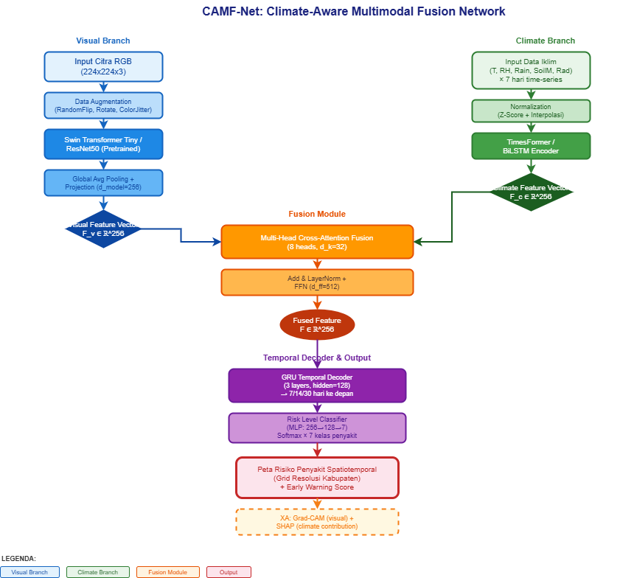
Arsitektur CAMF-Net
Komponen Utama:
- Vision Encoder: Swin Transformer Tiny atau ResNet50 — mengekstrak fitur visual dari citra daun
- Climate Encoder: TimesFormer atau BiLSTM — memproses time-series 7–14 hari data iklim
- Fusion Module: Cross-Modal Multi-Head Attention — memadukan fitur visual dan iklim dengan mekanisme attention yang mempelajari bobot kontribusi masing-masing modalitas
- Temporal Decoder: GRU — memproyeksikan representasi fusi ke prediksi risiko temporal (7/14/30 hari ke depan)
- Risk Mapping: Interpolasi Gaussian Process / Kriging untuk menghasilkan peta risiko spasial

6.3 Skenario Eksperimen
Eksperimen | Input | Tujuan
E1 — Vision Only | Citra saja (baseline) | Kontrol performa tanpa iklim
E2 — Climate Only | Data iklim saja | Baseline iklim
E3 — Vision + Climate (late fusion) | Citra + iklim, fusion di akhir | Membandingkan strategi fusion
E4 — CAMF-Net (cross-attention fusion) | Citra + iklim, cross-attention | Usulan utama
E5 — Temporal forecasting | Citra + iklim historis → risiko 7/14/30 hari ke depan | Prediksi ke depan

6.4 Metrik Evaluasi
Tugas | Metrik
Klasifikasi | Accuracy, Precision, Recall, F1-Score, AUC-ROC
Forecasting | MAE, RMSE, MAPE untuk tingkat risiko
Spasial | IoU (Intersection over Union) peta risiko vs ground truth, Kappa coefficient
Ablasi | Δ performance saat satu modalitas dihilangkan
Interpretasi | Grad-CAM visual, SHAP untuk kontribusi fitur iklim

7. Kontribusi yang Diharapkan
- Dataset multimodal pertama untuk penyakit pisang — citra + iklim + spasial — akan dipublikasikan secara open-access
- CAMF-Net — arsitektur fusion pertama yang mengintegrasikan visual dan climate time-series untuk prediksi risiko penyakit pisang
- Peta risiko spatiotemporal pada resolusi kabupaten yang dapat digunakan untuk sistem peringatan dini
- Analisis SHAP kuantitatif tentang kontribusi tiap variabel iklim terhadap prediksi risiko — memberikan wawasan epidemiologis

8. Timeline Penelitian (12 Bulan)
Fase | Bulan | Aktivitas
Fase 1 | 1–3 | Pengumpulan dataset: citra lapangan, data iklim ERA5-Land, labeling penyakit, preprocessing
Fase 2 | 4–5 | Implementasi baseline (Vision only, Climate only) dan CAMF-Net
Fase 3 | 6–7 | Eksperimen fusion, ablasi, dan temporal forecasting
Fase 4 | 8–9 | Validasi lapangan di 3 wilayah endemis, pembuatan peta risiko
Fase 5 | 10–12 | Penulisan paper, revisi, submit ke target jurnal

9. Referensi Awal
[1] Ploetz, R. C. (2015). Fusarium wilt of banana. Phytopathology, 105(12), 1512-1521.
[2] Jiménez, N. et al. (2025). Detection of Leaf Diseases in Banana Crops Using Deep Learning Techniques. AI, 6(3), 61.
[3] Parnell, S. R. et al. (2017). The effect of climate change on the epidemiology of plant diseases. Plant Pathology, 66(8), 1261-1274.
[4] Mora, J. J. et al. (2025). Digital framework for georeferenced multiplatform surveillance of banana wilt using human-in-the-loop AI and YOLO. Scientific Reports, 15, 87588.
[5] Liao, J. R. et al. (2025). AI-driven banana pest and disease management: methods, applications, challenges. Discover Internet of Things, 5, 00175.
[6] Kant, V. et al. (2026). ResViT HybridNet: fusion of ResNet50 and Vision Transformer for banana leaf disease identification. Automatika, 2619264.
[7] Ciliberti, S. et al. (2023). A machine learning approach for the prediction of grapevine downy mildew risk. Computers and Electronics in Agriculture, 207, 107754.
[8] Kim, Y. et al. (2023). Integrating satellite imagery and meteorological data for rice blast disease prediction using deep learning. Agricultural and Forest Meteorology, 330, 109295.
[9] Elinisa, C. A. et al. (2025). Image Segmentation Deep Learning Model for Early Detection of Banana Diseases. Applied Artificial Intelligence, 39(1), 2440837.
[10] Thai, H. T. et al. (2025). EF-CenterNet: An efficient anchor-free model for UAV-based banana leaf disease detection. Computers and Electronics in Agriculture, 229, 109927.

10. Catatan Tambahan
Aspek | Catatan
Potensi Kolaborasi | Diperlukan kolaborasi dengan ahli agronomi/patologi tumbuhan untuk labeling dan interpretasi data iklim
Komputasi | Memerlukan GPU dengan VRAM ≥ 16GB (RTX 4080/A4000 atau lebih) untuk training multimodal
Alternatif Jurnal | Jika hasil tidak cukup kuat untuk Q1, bisa submit ke Smart Agricultural Technology (Q1/Q2) atau Frontiers in Plant Science (Q1)
Open Source | Kode dan dataset akan dirilis di GitHub untuk reproduksibilitas

Ringkasan Novelty
Novelty 1: Integrasi citra penyakit pisang dengan time-series iklim dalam satu kerangka deep learning — belum pernah dilakukan sebelumnya untuk pisang.
Novelty 2: Prediksi risiko penyakit secara spatiotemporal (bukan hanya klasifikasi saat ini) — memungkinkan early warning proaktif.
Novelty 3: Analisis kontribusi tiap variabel iklim terhadap risiko penyakit menggunakan SHAP — jembatan antara AI dan epidemiologi tanaman.

